快速构建论文格式

## 1.页边距

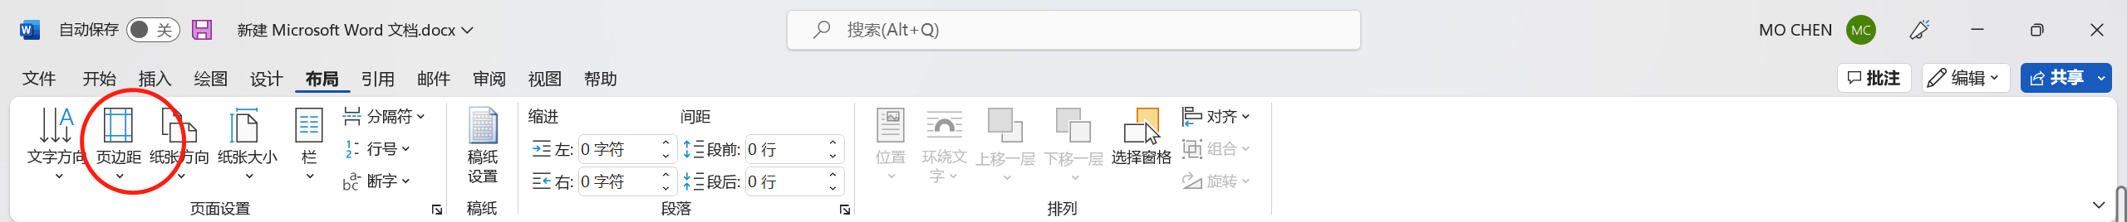

自定义为上下左右全部2.5cm

## 2.格式

## 2.1题目

题目为黑体小二，不加粗，居中。

## 2.2 一二级标题

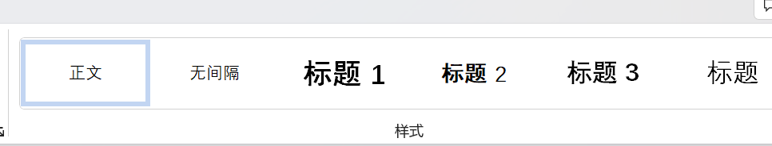

一二级标题（如 1 1.1 2 2.1）两种标题字体均黑体四号，西文Times New Roman，最好分用标题1与标题2，这样可自动生成目录。为先在此处设计好各处标题的字体。右键修改，我们分别要修改中西文字体、段落、行间距、首行。

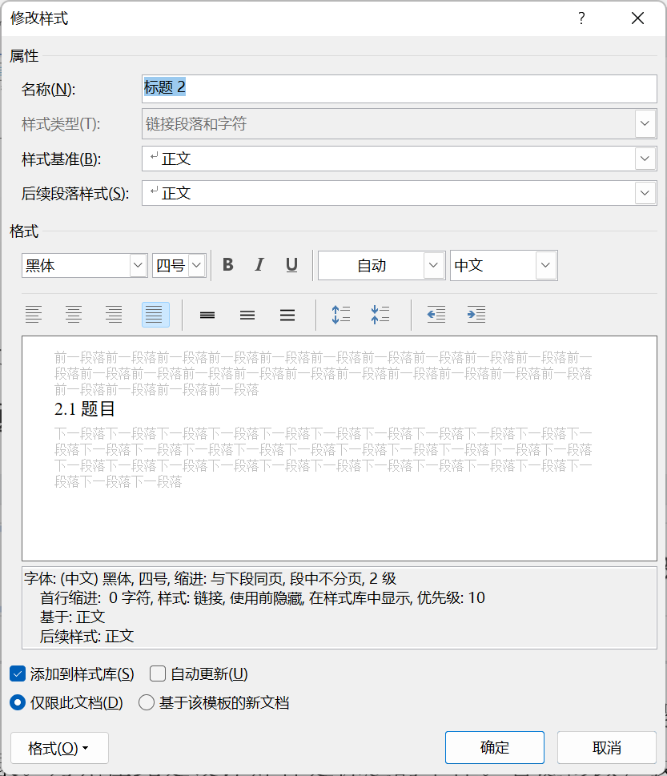

图-1 字体

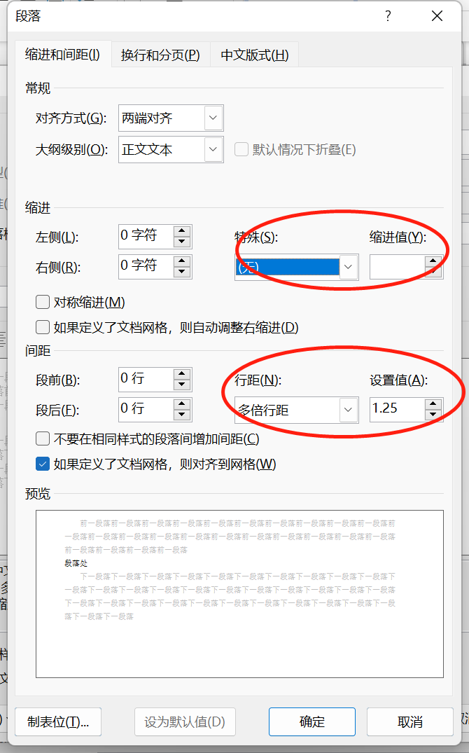



图-2

## 3.正文

正文选用中文字体宋体小四，西文选择TimesNew Roman。

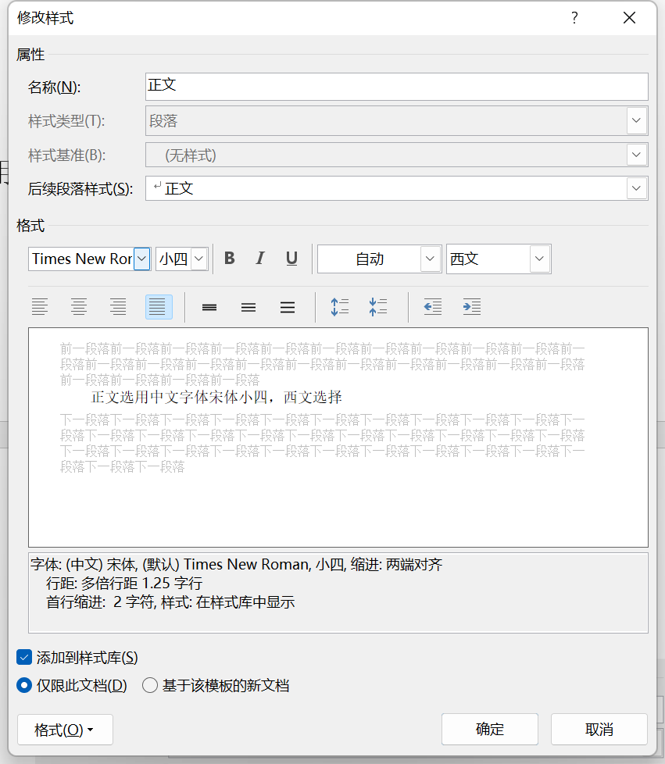

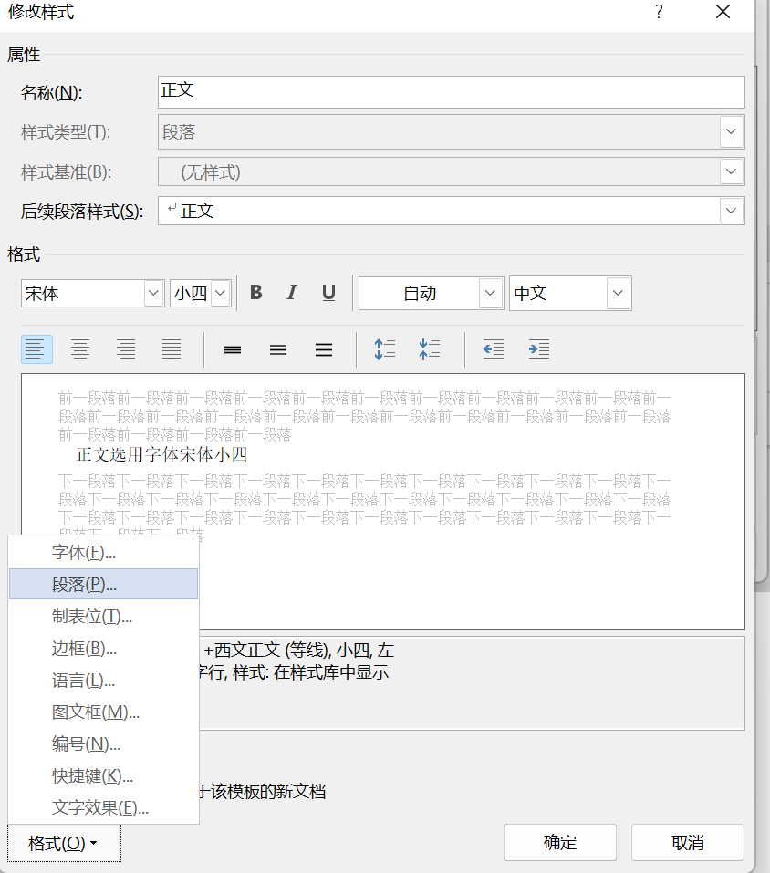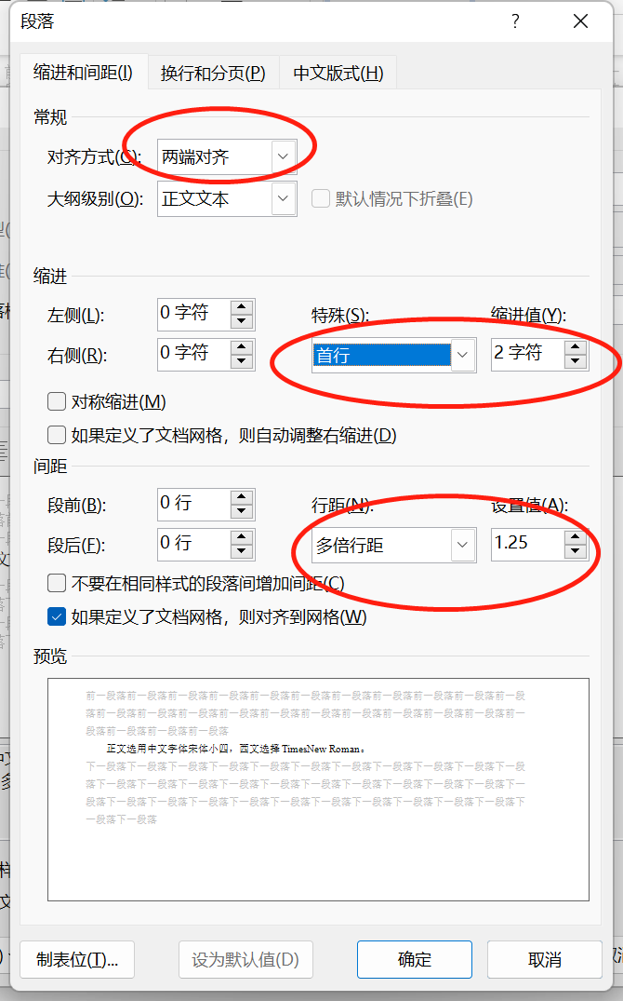



已经写好的同学可以将正文文字处全选，再点击样式中的正文。就可以全部调整过来

## 4.引用与注释

引用标注为先创建[1]再选取后用上标功能标记（黑色）。跟在汉字后方，一篇文章可重复使用其标号标记[1]。

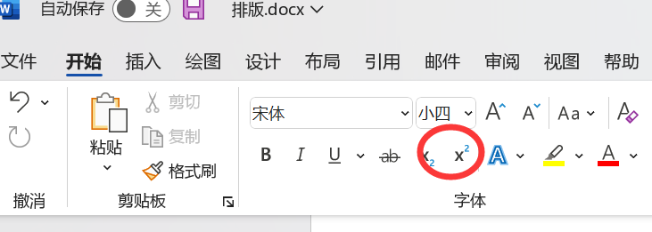

## 5.小工具

## 5.1格式刷

有些复制粘贴后后的字体，或者某些处的字体需要特殊标记（如：图-x）需要用到格式刷。先选取正确的格式，接着点击格式刷。刷取正确的文字处。即可调整来。

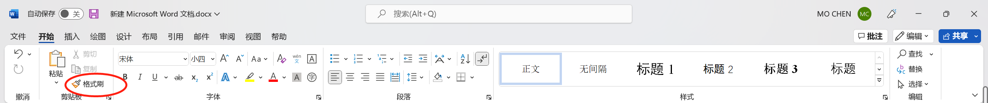

## 5.2显示标记

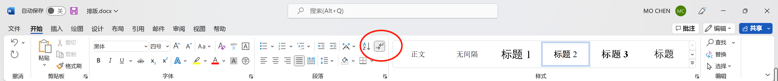

可显示空格是否多打。

## 5.3自动标号

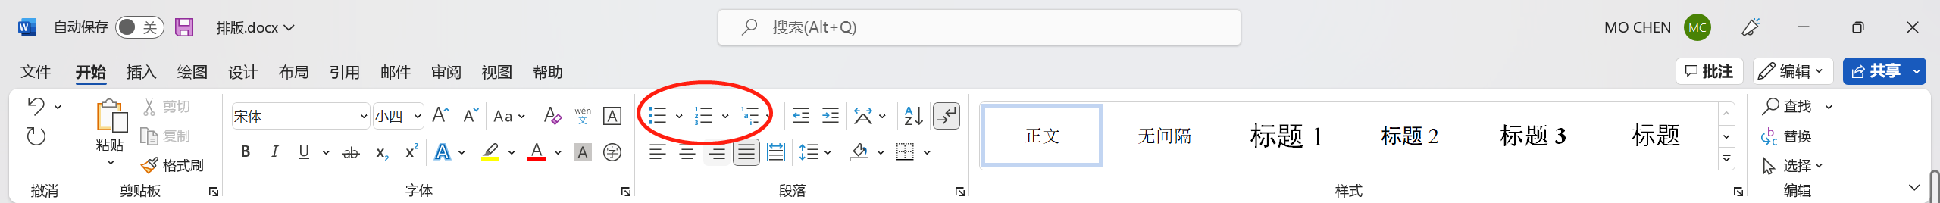

自动生成标号。

图片格式多选嵌入式。浮于文字上方调节文字格式容易乱。

文献引用部分最好按照例文来，无首行顶头写。写好一个后文格式刷即可。